МЕТРОЛОГИЯ, СТАНДАРТИЗАЦИЯ И СЕРТИФИКАЦИЯ
В ИНФОКОММУНИКАЦИЯХ

- Вариант 4
- Прежде чем привести какой-либо расчет, укажите его цель, напиши- те (а в необходимом случае выведите) соответствующую формулу. Обяза- тельно укажите литературный источник, откуда взята исходная фор- мула, номер страницы или номер формулы. Тщательным образом пояс- ните каждое условное обозначение, которое Вы используете.

КОНТРОЛЬНЫЕ ЗАДАНИЯ

Задание 1. ЭЛЕМЕНТЫ ТЕОРИИ ПОГРЕШНОСТЕЙ

Вариант 4

При исследовании источника опорного напряжения с номинальным значением 4,000 В, получен ряд независимых измерений.

№ | 1 | 2 | 3 | 4 | 5 | 6 | 7
U, В | 4,043 | 4,015 | 4,096 | 4,008 | 4,051 | 4,043 | 4,027

Определите систематическую и случайную (среднее квадратическое значение) составляющие погрешности этого источника опорного напряжения по данному ряду наблюдений. Найдите доверительный интервал для случай- ной погрешности определения среднего значения напряжения при довери- тельной вероятности 0,8. Можно ли считать доказанным наличие системати- ческой погрешности этого источника по данному ряду наблюдений, если принять, что случайная составляющая погрешности измерения напряжения распределена по нормальному закону?

Задание 2. ИЗМЕРЕНИЕ ТОКА И НАРЯЖЕНИЯ

Указание: Задания этого раздела предполагают, что измеряемые сигналы – периодические. Для получения правильного результата следует по соответствующе- му рисунку определить период измеряемого сигнала. Вспомните или найдите в учеб- нике определение термина «период сигнала».
.

Вариант 4

Определите показания электронных вольтметров, в которых использу- ются пиковые детекторы с открытым входом и с закрытым входом, при из- мерении напряжения, форма которого показана на рис. 4.

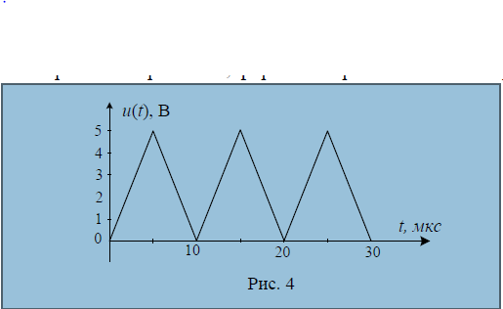

Рис. 4

Выберите нужны поддиапазоны измерения из ряда 1, 3, 10 или 30 В, оцените абсолютные погрешности измерения, запишите в соответствии с правилами результаты измерений. Нормируемые приведенные погрешности этих приборов ± 2,0 %.

Задание 3. ПРИМЕНЕНИЕ ЭЛЕКТРОННО-ЛУЧЕВОГО ОСЦИЛЛОГРАФА

Вариант 4

С помощью осциллографа измеряют размах пилообразного сигнала ме- тодом сравнения с размахом (двойной амплитудой) регулируемого синусои- дального сигнала. В момент равенства размахов измеряемого и эталонного сигналов вольтметр класса точности 1,5 , измеряющий эталонный сигнал, показал 10 В. Определите размах пилообразного сигнала и погрешность из- мерения размаха. Проиллюстрируйте процедуру измерения соответствую- щими осциллограммами.

Задание 4. ЦИФРОВЫЕ ИЗМЕРЕНИЯ ЧАСТОТЫ И ИНТЕРВАЛОВ ВРЕМЕНИ

Вариант 4

Постройте график зависимости суммарной относительной погрешно- сти электронно-счетного частотомера в режиме измерения периода от перио- да измеряемого синусоидального сигнала в диапазоне от 10–6 с до 0,01 с. На- пишите соответствующую формулу, расшифруйте все обозначения, назовите составляющие суммарной погрешности. Частоту меток времени, формируе- мых из сигнала опорного генератора, примите равной 100 МГц. Значение от- носительной погрешности частоты опорного генератора примите равным
±5·10–7, отношение сигнал-шум в измеряемом сигнале - 60 дБ. При построе-

нии графика используйте логарифмический масштаб по осям координат. Оцените диапазон измерений, в котором относительная погрешность измере- ния периода не превосходит 10–4.

Задание 5. ТЕХНИЧЕСКОЕ РЕГУЛИРОВАНИЕ, СТАНДАРТИЗАЦИЯ И
СЕРТИФИКАЦИЯ

Для выполнения этого задания Вам потребуется иметь под рукой ос- новополагающие отечественные нормативные документы : Федеральные за- коны

- «Об обеспечении единства измерений» , текст которого можно найти в Интернете по ссылке http://www.rsk-k.ru/zak.html
и

- «О техническом регулировании» (http://www.consultant.ru/popular/techreg/).
Указание: Засчитываются только формулировки, строго соответ- ствующие определениям терминов, содержащихся в вышеперечислен- ных федеральных законах! Определения терминов, приводимых в неко- торых учебниках, не принимаются!

Вариант 4

Перечислите не менее пяти международных организаций, занимаю- щихся вопросами стандартизации. Приведите их международные и русские названия.

